Contents

1.1 Topica 2

1.1.1 Ưu diểm 2

1.1.2 Nhược điểm 2

1.2 Enkulu 3

1.2.1 Ưu điểm 3

1.2.2 Nhược điểm 3

1.3 ESLflex 4

1.3.1 Ưu điểm 4

1.3.2 Nhược điểm 4

1.4 Grablingo 4

1.4.1 Ưu điểm 4

1.4.2 Nhược điểm 4

1.5 Udemy 5

1.5.1 Ưu điểm 5

1.5.2 Nhược điểm 5

1.6 Khan Academy 6

1.6.1 Ưu điểm 6

1.6.2 Nhược điểm 6

1.7 Alison 6

1.7.1 Ưu điểm 7

1.7.2 Nhược điểm 7

1.8 Duolingo 7

1.8.1 Ưu điểm 7

1.8.2 Nhược điểm 7

1.9 Skype 8

1.9.1 Ưu điểm 8

1.9.2 Nhược điểm 8

1.10 Google Hangout 9

1.10.1 Ưu điểm 9

1.10.2 Nhược điểm 9

1.11 StudyMovie 9

1.11.1 Ưu điểm 9

1.11.2 Nhược điểm 10

1.12 ELSA 10

1.12.1 Ưu điểm 10

1.12.2 Nhược điểm 10

**KHẢO SÁT CÁC HỆ THỐNG HỌC TIẾNG ANH TRỰC TUYẾN**

## Topica

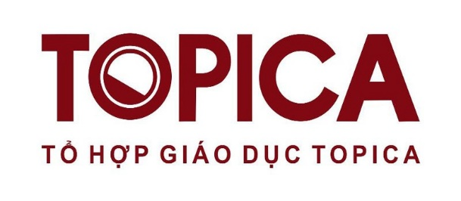

Topica là một hệ thống học tiếng Anh trực tuyến, học viên sẽ được hướng dẫn trực tiếp từ giáo viên bản xứ cùng một người kỹ thuật ở giữa hỗ trợ thêm. Hệ thống chia thành nhiều khóa học và nhiều khung giờ khác nhau mọi học viên có thể theo học các lớp học phù hợp và mọi lúc. Nhằm tạo điều kiện thuận lợi nhất về thời gian của học viên. Mỗi lớp học có tối đa 3 hoặc 6 học viên. Mọi người tham gia chịu sự điều tiết của giảng viên. Khóa học tập trung nâng cao khả năng nghe nói của học viên.

### Ưu diểm

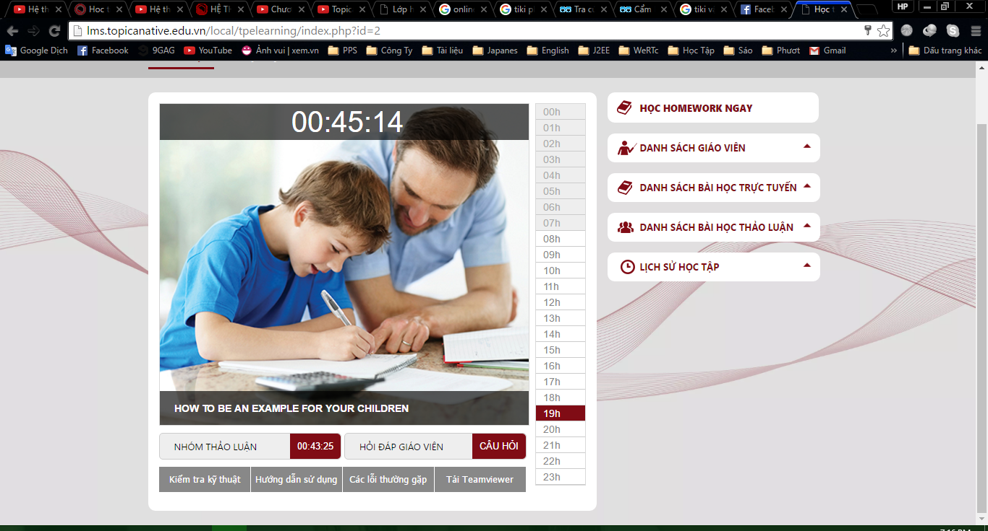

* Nhiều lớp học vào nhiều khung giờ khác nhau
* Hệ thống lưu trữ thông tin buổi học và người dùng
* Lưu trữ tài liệu trực tuyến để học viên có thể tải về
* Xem thông tin giáo viên
* Xem lại lịch sử các lớp học đã tham gia
* Hỗ trợ kỹ thuật giúp học viên kiểm tra thiết bị trước khi vào lớp
* Tương tác nói trực tiếp với giáo viên
* Bảng đen cho phép chạy slide, người dùng có thể vẽ lên bảng: vuông, tròn, tam giác, đường thẳng, thêm chữ lên màn hình
* Dạy được cho 1 hoặc nhiều người
* Khóa học tập trung giao tiếp nên rất tốt cho những người có cùng nhu cầu cũng như phân loại kiến thức và cấp độ của học viên.

### Nhược điểm

* Không thể giao tiếp video cùng giáo viên
* Không thể share màn hình cùng hiển thị tại liệu lên, không linh động lúc xem tài liệu
* Thiếu các bài kiểm tra lại kiến thức, cũng như những bài tập làm chung của mọi người
* Không có một khung chương trình học cũ thể, tùy thuộc vào học viên muốn học lớp nào.

## Enkulu



Enkulu là một hệ thống học tiếng Anh trực tuyến, học viên và giáo viên người bản xứ nói chuyện trực tiếp với nhau thông qua hệ thống. Một lớp học tối đa 3 học viên.

Hệ thống tạo một bản đen ở đây chứa nội dung bài giảng và nhiều thứ nó được tạo ra như một bảng học thật ở ngoài nhằm tạo một lớp học online giống thật nhất. Và hỗ trợ việc tương tác cũng như thông điệp mà giáo viên muốn thể hiện.

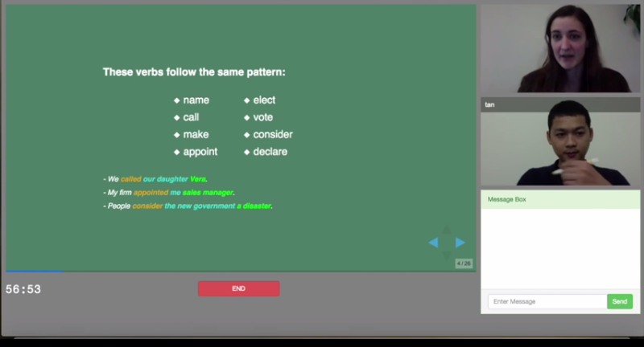

### Ưu điểm

* Nói chuyện trực tiếp với giáo viên bản xứ
* Quản lý các thông tin tài liệu, lịch sử của giáo viên và học viên

### Nhược điểm

* Xem tài liệu thụ động do giáo viên cung cấp
* Không có whiteboard

## ESLflex

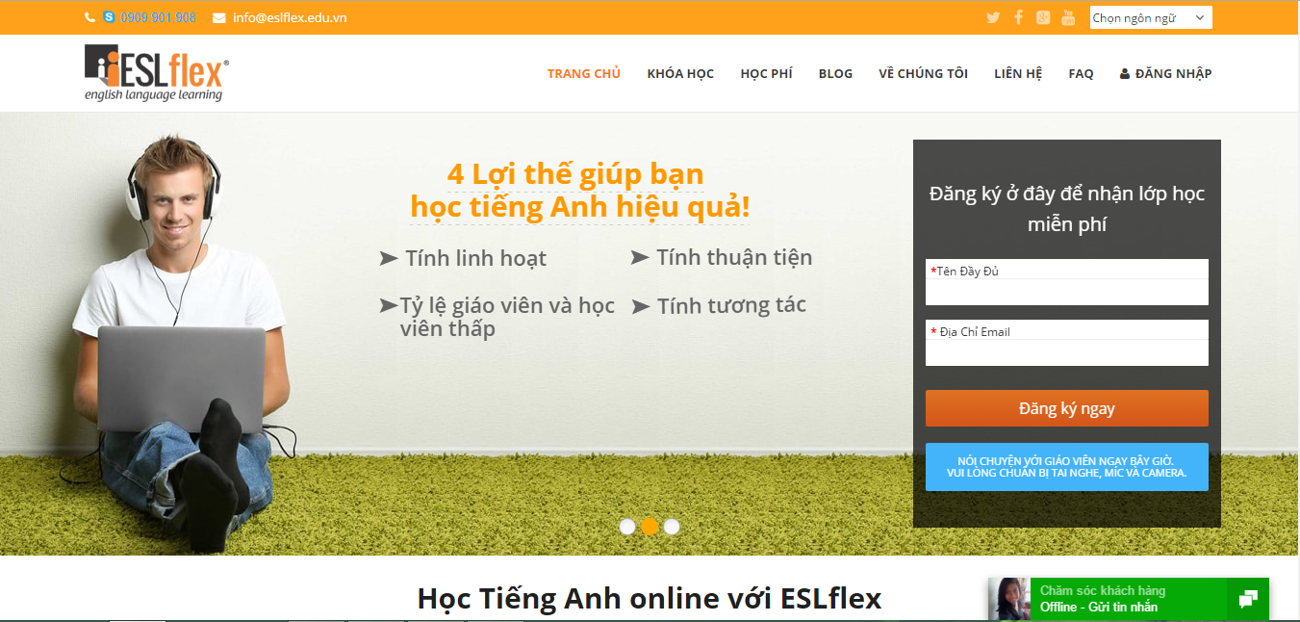

Là một hệ thống giúp học tiếng Anh online cho sinh viên toàn cầu. Học bất cứ lúc nào người dùng muốn, sủ dụng đội ngũ giảng viên người Mỹ và Canada.

### Ưu điểm

* Học trực tiếp với giáo viên Mỹ, Canada

### Nhược điểm

* Phụ thuộc vào các phần mềm hỗ trợ

## Grablingo

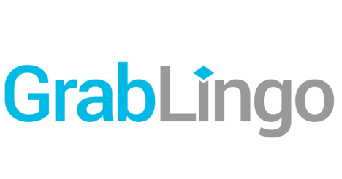

GrabLingo là hình thức học tiếng Anh trực tuyến thông qua Skype, dạy kèm 1 – 1, học với giáo viên người nước ngoài.

### Ưu điểm

* Được học, nói chuyện trực tiếp với giáo viên nước ngoài
* Chủ động sắp xếp được thời gian học

### Nhược điểm

* Phụ thuộc vào Skype
* Chi tiết của buổi học hầu hết được lưu trên Skype, khó quản lý

## Udemy

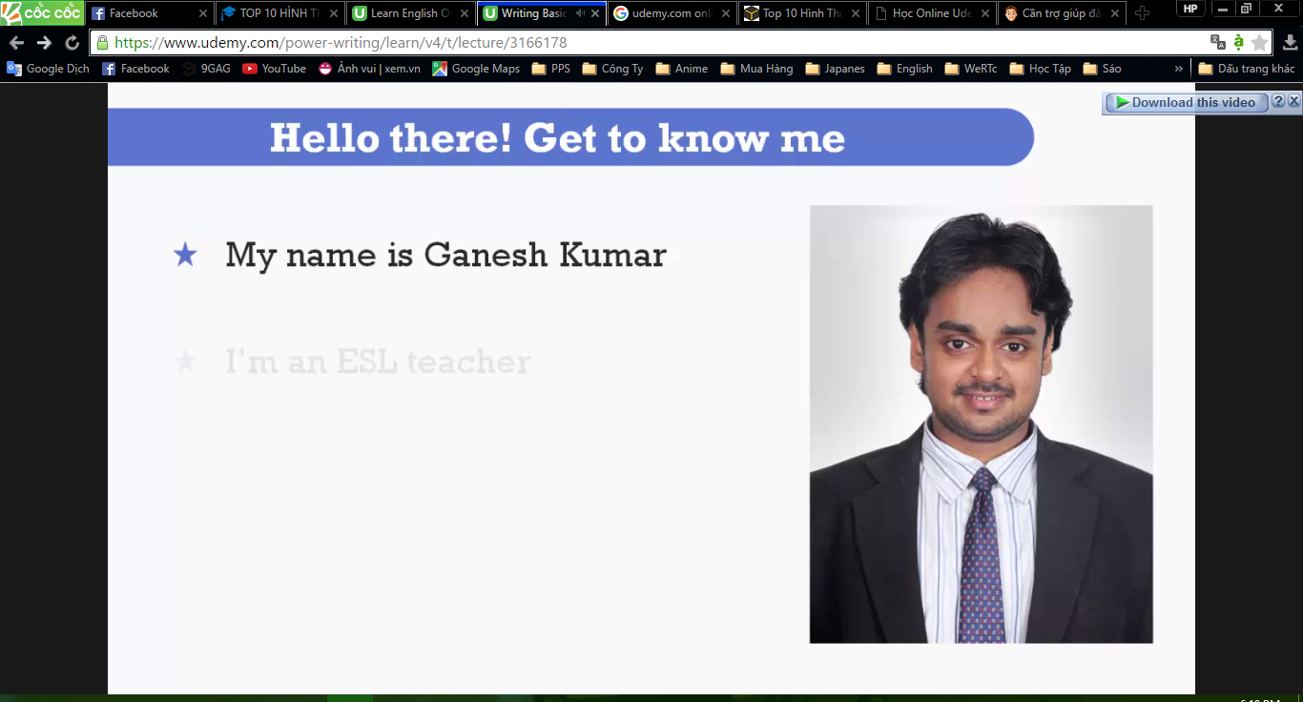

Hình thức học thông qua video của giáo viên. Ngôn ngữ chính là tiếng anh và buộc người dùng phải hiểu tiếng anh cơ bản mới có thể theo học và hiểu giáo viên nói gì.

Truy cập vào web và lựa chọn những khóa học. Phụ thuộc vào nhu cầu và trình độ của người dùng để chọn ra khóa học phù hợp. Lượng kiến thức học hiểu được còn phụ thuộc vào người dùng có nghe được và áp dụng được không.

Khi có thắc mắc chỉ cần đặt câu hỏi bên dưới video giáo viên sẽ gửi trả lời sao đó sự hổ trợ hết sức nhiệt tình. Nhưng về độ tương tác chưa ngay lập tức.

Các bài học là kinh nghiệm của giáo viên vì thế không chia rõ theo trình độ từ thấp đến cao mà là nội dung của giáo viên muốn truyền đạt là gì. Và có rất khóa học trả phí.

### Ưu điểm

* Video chi tiết theo kinh nghiệm thực tế của giáo viên
* Bài học đa dạng

### Nhược điểm

* Không được giải đáp thắc mắc kịp thời
* Không được giao tiếp trực tiếp với giáo viên

## Khan Academy

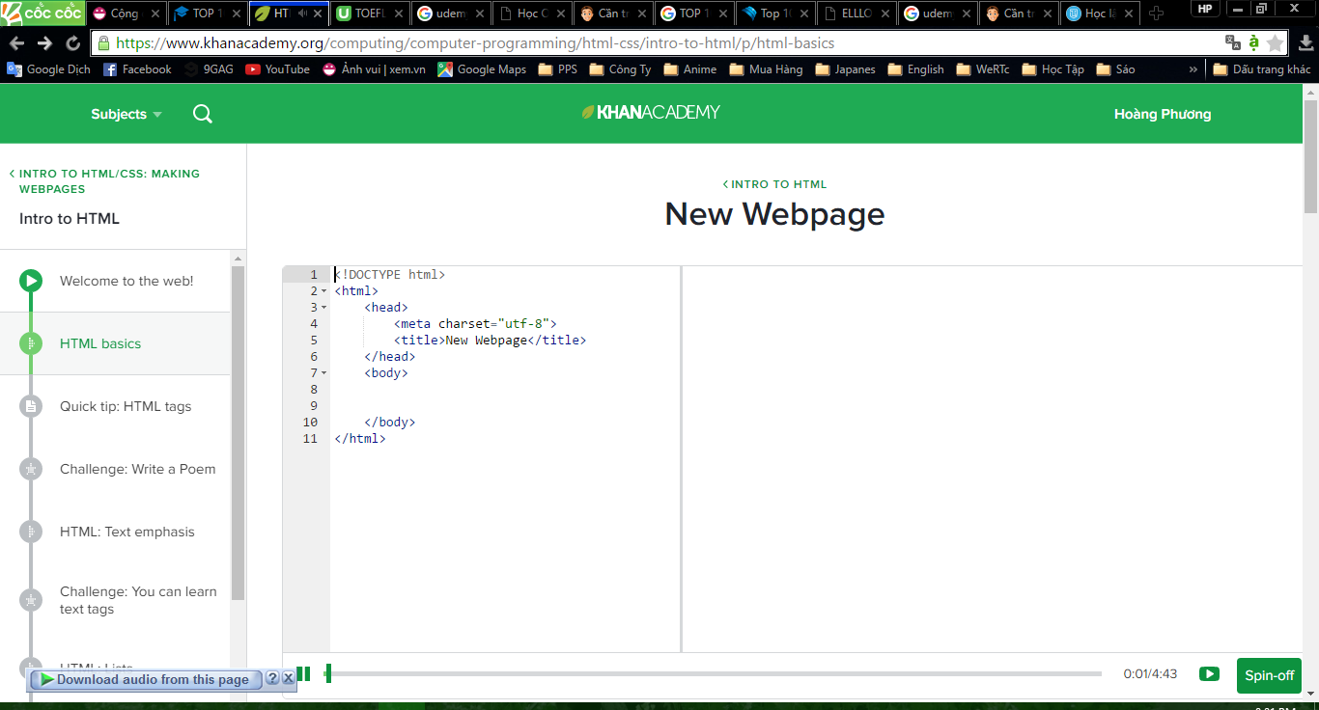

Học viên tham gia vào các khóa học trực tuyến bao gồm hệ thống các video được thiết kế sẵn cho nhiều ngành học khác nhau, trong đó có tiếng Anh.

Các bài học được thiết kế đa dạng và chia thành các bài nhỏ theo sơ đồ học dễ nhìn dễ hiểu hơn so với Udemy. edung cô đọng dễ hiểu và đặc biệt có ví dụ hướng dẫn cho từng bài học.

Tất các khóa học điều được miễn phí, nội dung bài học được chia rõ từ đơn giản đến nâng cao rất phù hợp cho người bắt đầu.

Mỗi khi có thắc mắc có thể để lại câu hỏi bên dưới sẽ có giáo trả lời. Sau mội khóa học có phần đánh giá bài học cũng như những ý kiến riêng của người học.

### Ưu điểm

* Video chi tiết
* Bài học đa dạng

### Nhược điểm

* Không được giải đáp thắc mắc kịp thời
* Không được giao tiếp trực tiếp với giáo

## Alison

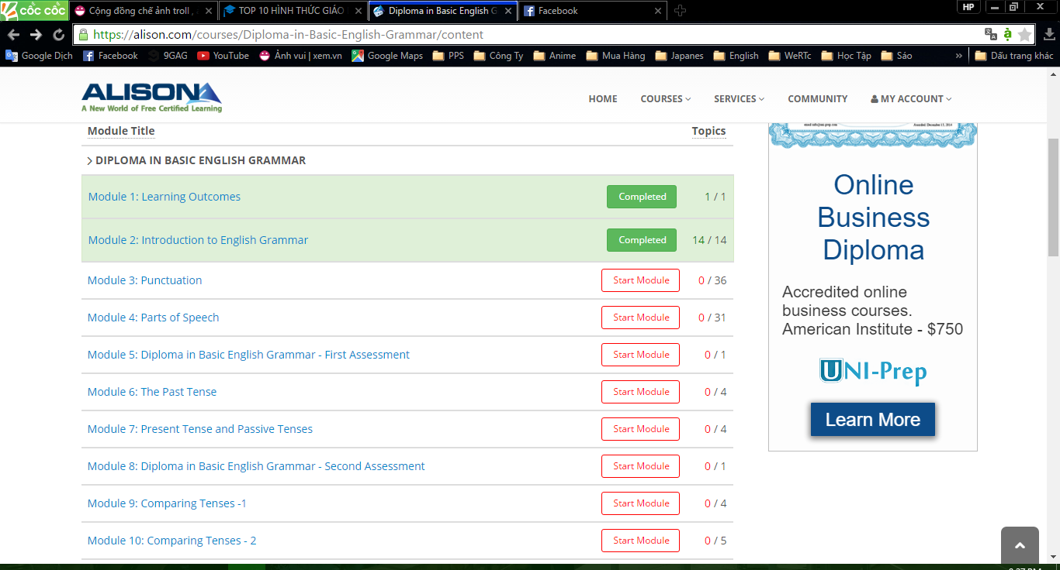

Alison tập hợp nhiều khóa học khác nhau bằng video hay các slide bài giảng.

Hình thức học thông qua từng khóa và chứa từng bài nhỏ, sau khi hoàn thành sẽ có các bài kiểm tra lại kiến thức nếu người dùng hoàn thành sẽ được cấp chứng nhận.

Giao diện và các bài học khá cổ điển, nội dung học tiếng anh chỉ là những bài viết hình ảnh hay video không có gì nỗi bật.

### Ưu điểm

* Được cấp giấy chứng nhận sau khóa học
* Cung cấp bài học theo dạng ghép từ và game

### Nhược điểm

* Không có sự tương tác trực tiếp với giáo viên
* Nội dung học chưa được phân cấp độ rõ ràng

## Duolingo

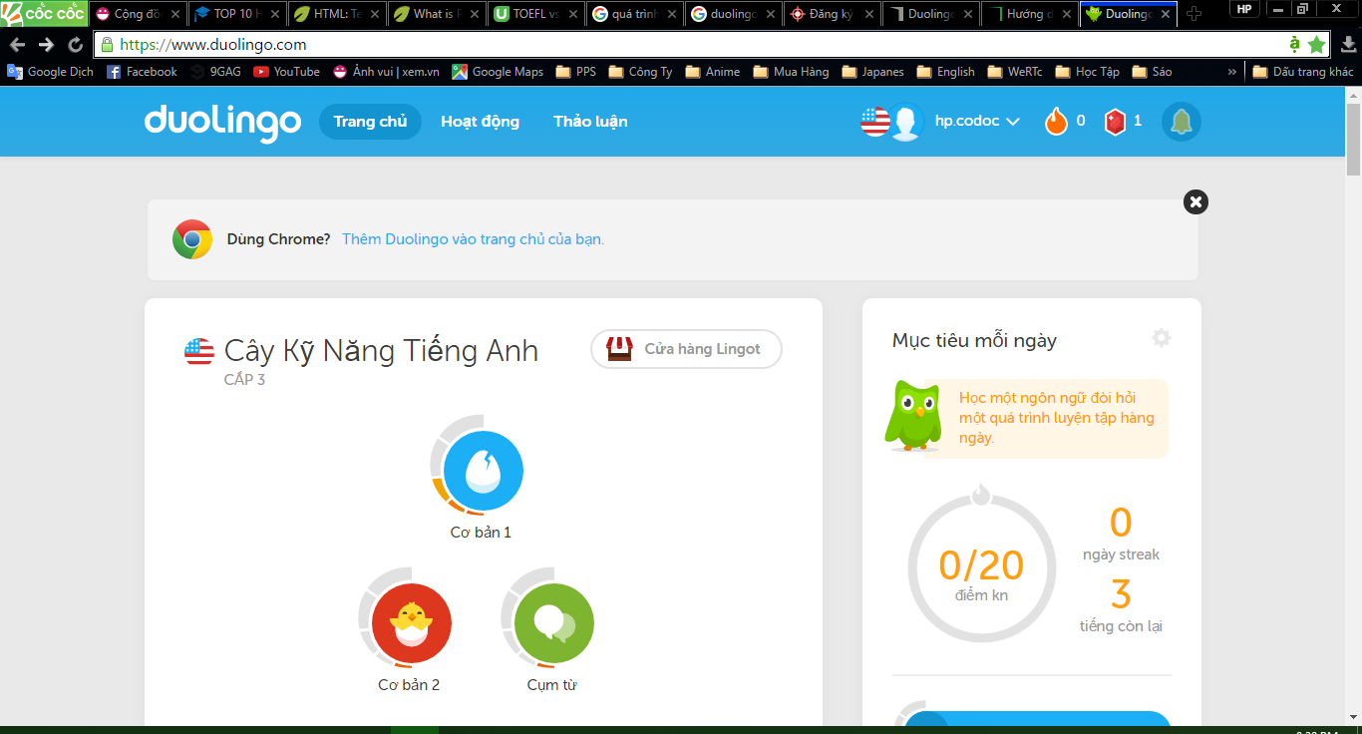

Khóa học tập trung vào học ngôn ngữ của nhiều quốc gia, trong đó có tiếng Anh.

Bài học được phân cấp từ dễ đến khó. Phù hợp với mọi người.

Thông qua các bài kiểm tra để ôn lại kiến thức cũng như phương pháp học từ vựng rất tốt.

### Ưu điểm

* Cách thức học đa dạng: sắp xếp câu, ghi lại phát, viết lại câu
* Kiểm tra tổng hợp kiến thức ở mỗi chủ đề học
* Học từ cơ bản đến nâng cao

### Nhược điểm

* Không có sự tương tác trực tiếp với giáo viên
* Chưa hỗ trợ tốt cho nghe nói
* Còn một số lỗi dịch từ

## Skype

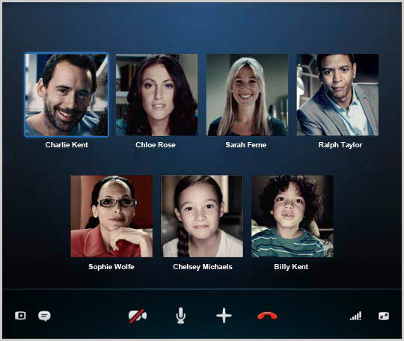

Skype là phần mềm cho phép nhắn tin, gọi điện thoại hoặc gọi video rất nổi tiếng và hoàn toàn miễn phí.

Hỗ trợ gọi nhóm share màn hình gửi tài liệu… Rất được ưa chuộng hiện nay

### Ưu điểm

* Chất lượng cuộc thoại được xử lý khá tốt
* Hỗ trợ gọi nhóm
* Chia sẻ màn hình, giúp linh động hơn trong quá trình học tiếng Anh

### Nhược điểm

* Chưa hỗ trợ whiteboard

## Google Hangout

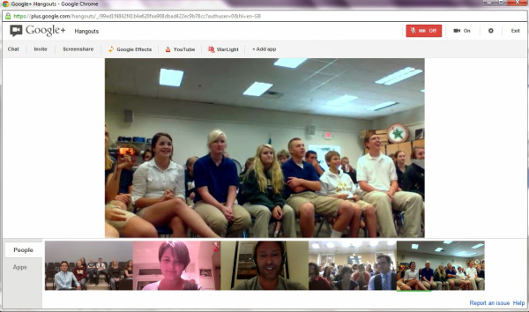

Google Hangout là tính năng được phát triển đi kèm với dịch vụ google plus của Google. Để sử dụng, người dùng chỉ cần có tài khoản gmail và gọi ngay vào tài khoản này để sử dụng. Các hình thức học tiếng Anh có sử dụng hệ thống ngoài có thể sử dụng dịch vụ này.

### Ưu điểm

* Sử dụng ngay trên trình duyệt
* Hỗ trợ tốt việc chat voice, video, độ trễ thấp

### Nhược điểm

* Chưa chuyên biệt hóa cho việc học tiếng anh
* Khó khăn trong việc xem tài liệu

## StudyMovie

http://studymovie.net/Cms_Data/Sites/admin/Files/lOGOsua1fix.png

**StudyMovie là phương pháp học tiếng Anh qua phim phụ đề, bài hát phụ đề song ngữ.**

**Việc xe phim nghe tiếng anh kèm theo phù đề anh hoặc việt sẽ giúp ngoài việc học tiếng anh ra còn hứng thú ít cho việc học hơn, tạo niềm vui khi học giúp mọi người duy trùy thời gian cao hơn.**

### Ưu điểm

* Nhiều thể loại phim, nhạc đa dạng
* Cung cấp phụ đề đầy đủ, vừa đơn ngữ, vừa song ngữ
* Tạo cảm giác hứng thú cho người học tiếng Anh

### Nhược điểm

* Muốn biết nghĩa của từ mới phải tra từ điển
* Khó đo lường được mức độ tiếp thu kiến thức tiếng Anh
* Người dùng dễ bị cuốn hút vào bộ phim hay bài nhạc
* Khó xác định trọng tâm bài học, những điểm cần chú ý

## ELSA

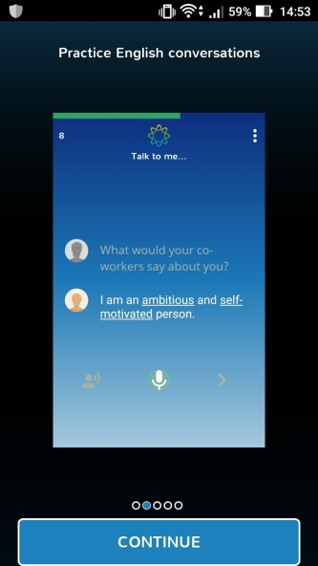

ELSA là một ứng dụng trên điện thoại hỗ trợ người dùng học phát âm tiếng Anh theo như người bản xứ. Người dùng sẽ ghi âm giọng đọc của mình, ứng dụng ELSA Speaking sẽ lưu lại và tiến hành phân tích giọng. Ứng dụng sẽ cho người dùng biết những từ phát âm sai (màu đỏ), những từ phát âm gần đúng (màu vàng), những từ phát âm đúng (màu xanh).

### Ưu điểm

* Tính cơ động cao vì học trên điện thoại
* Phân làm nhiều chủ đề học khác nhau, tránh cảm giác nhàm chán

### Nhược điểm

* Tính tương tác tự nhiên không cao
* Người dùng chỉ chú ý đến những từ cần thiết